Thiết kế lớp thực thể
Đầu vào là biểu đồ lớp thực thể pha phân tích, tiến hành các bước như sau:
- Bước 1: Bổ sung thuộc tính id, trừ các lớp có kế thừa từ lớp khác
- Bước 2: Bổ sung kiểu dữ liệu cho các thuộc tính. Kiểu dữ liệu phải tương ứng với kiểu dữ liệu của ngôn ngữ lập trình đã chọn.
- Bước 3: Chuyển đổi các quan hệ association sang các dạng aggregation/composition (nếu chưa có)
- Bước 4: Bổ sung thuộc tính đối tượng của các lớp thực thể, nếu có
  - Giữa hai lớp có quan hệ aggregation/composition thì lớp chứa lớp còn lại nên khai báo tường minh thuộc tính có kiểu là lớp còn lại
  - Số lượng (số ít/số nhiều) của thuộc tính phụ thuộc vào quan hệ số lượng giữa hai thực thể.
- Vẽ biểu đồ thực thể pha thiết kế
Lưu ý khi vẽ biểu đồ lớp thực thể pha thiết kế:
- Tên lớp, tên thuộc tính nên đặt tên theo chuẩn code convention.
- Thuộc tính cần khai báo tường minh kiểu dữ liệu.

Áp dụng
Bước 1
Các lớp được bổ sung thuộc tính id: trừ các lớp thống kê (TK), nhân viên, Sinhvien, Giaovu, Giangvien, NVQuanli, NVKhaothi.
Bước 2
Thuộc tính của các lớp được bổ sung thuộc tính theo kiểu của ngôn ngữ lập trình Java.
Bước 3
- Quan hệ Sinhvien – Khoa -> SinhvienKhoa chuyển thành SinhvienKhoa chứa Sinhvien và Khoa.
- Quan hệ Monhoc – Daudiem -> MonhocDaudiem chuyển thành MonhocDaudiem chứa Monhoc và Daudiem.
- Quan hệ Namhoc – Hocki -> Kihoc chuyển thành Kihoc chứa Namhoc và Hocki
- Quan hệ Monhoc – Kihoc -> MonhocKihoc chuyển thành MonhocKihoc chứa Monhoc và Kihoc.
- Quan hệ SinhvienKhoa – Lophocphan -> Dangkihoc chuyển thành Dangkihoc chứa SinhvienKhoa và Lophocphan.
- Quan hệ Dangkihoc – MonhocDaudiem -> Ketqua chuyển thành Dangkihoc chứa Ketqua, Ketqua chứa MonhocDaudiem.
Bước 4
Bổ sung các thuộc tính thành phần của quan hệ hợp thành/gắn chặt, ta thu được biểu đồ lớp thực thể pha thiết kế.

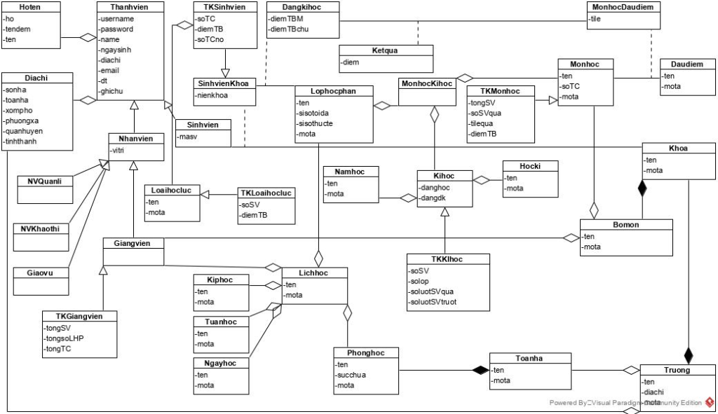

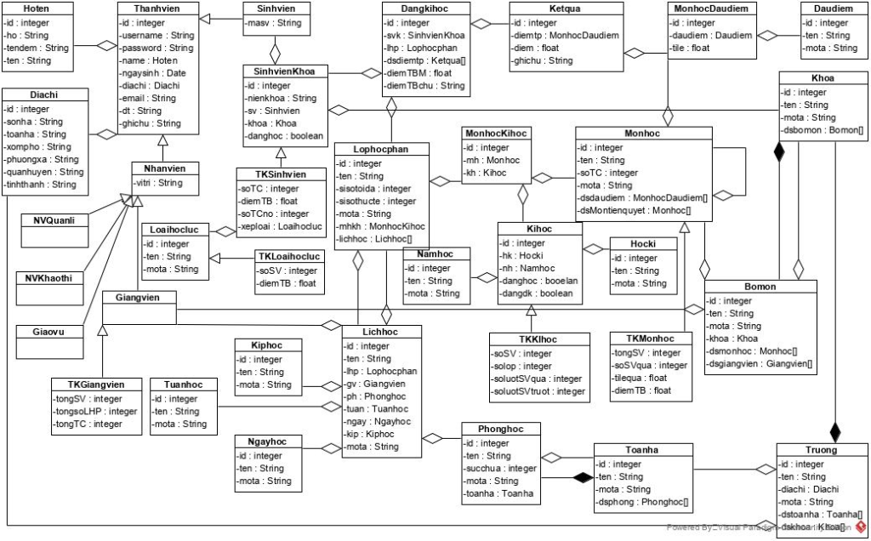

Thiết kế CSDL
Đầu vào là biểu đồ lớp thực thể pha thiết kế, tiến hành các bước như sau:
- Bước 1: Với mỗi lớp thực thể, đề xuất một bảng dữ liệu tương ứng. Nên đặt tên bảng theo cách gợi nhớ tương ứng. Ví dụ, nếu lớp thực thể là Student, thì có thể đặt tên bảng tương ứng là tblStudent.
- Bước 2: Với mỗi lớp thực thể, bỏ qua các thuộc tính kiểu đối tượng, lấy các thuộc tính kiểu cơ bản đưa sang làm thuộc tính của bảng tương ứng.
- Bước 3: Xét quan hệ số lượng giữa các lớp thực thể, quan hệ số lượng giữa hai lớp thực thể cũng là quan hệ số lượng giữa hai bảng tương ứng với hai lớp đấy. Khi đó:
  - Nếu hai bảng có quan hệ là 1-1 thì nên gộp lại.
  - Nếu hai bảng có quan hệ 1-n thì giữ nguyên.
  - Nếu hai bảng có quan hệ n-n thì nên bổ sung ít nhất một bảng trung gian để tách thành một số quan hệ 1-n. Thực tế, nếu đến thời điểm này vẫn còn quan hệ n-n giữa các bảng thì chứng tỏ trong biểu đồ lớp thực thể, vẫn còn quan hệ n-n, cho nên tốt nhất là nên quay lại sửa từ biểu đồ lớp thực thể pha phân tích.
- Bước 4: Bổ sung khóa cho các bảng:
  - Khóa chính (Primary key – PK): Bảng nào có thuộc tính id thì thiết lập thuộc tính đó làm khóa chính cho bảng.
  - Khóa ngoại (Foreinger key – FK): Nếu hai bảng tblA và tblB có quan hệ 1-n (1 tblA có n tblB), thì trong bảng tblB phải có khóa ngoài tham chiếu đến khóa chính của bảng tblA.
- Bước 5: Loại bỏ các thuộc tính gây dư thừa dữ liệu.
Áp dụng
Bước 1
Mỗi lớp thực thể đề xuất bảng tương ứng:
- Lớp Truong -> bảng tblTruong
- Lớp Khoa -> bảng tblKhoa
- Lớp Toanha -> bảng tblToanha
- ….
Bước 2
Đưa thuộc tính không phải đối tượng của lớp thực thể thành thuộc tính của bảng tương ứng:
- tblTruong có các thuộc tính: id, tên, mô tả
- tblKhoa: id, tên, mô tả
- tblToanha: id, tên, mô tả
- ….
Bước 3
Chuyến quan hệ số lượng giữa các lớp thực thể thành quan hệ số lượng giữa các bảng:
- 1 tblTruong – n tblKhoa
- 1 tblTruong – n tblToanha
- 1 tblToanha – n tblPhonghoc
- ….
Bước 4
Bổ sung các thuộc tính khóa. Khóa chính được thiết lập với thuộc tính id của các bảng tương ứng: trừ các bảng tblTK, tblSinhvien, tblGiangvien, tblNVQuanli, tblNVKhaothi, tblGiaovu.
Khóa ngoại được thiết lập cho các bảng:
- 1 tblTruong – n tblKhoa -> bảng tblKhoa có khóa ngoại tblTruongid
- 1 tblTruong – n tblToanha -> bảng tblToanha có khóa ngoại tblTruongid
- 1 tblToanha – n tblPhonghoc -> bảng tblPhonghoc có khóa ngoại tblToanhaid
- ….
Bước 5
Các thuộc tính dẫn xuất:
- điểm TBM, điểm TB chữ trong bảng tblDangkihoc
- Các thuộc tính của các lớp thống kê -> loại bỏ hết các bảng thống kê.

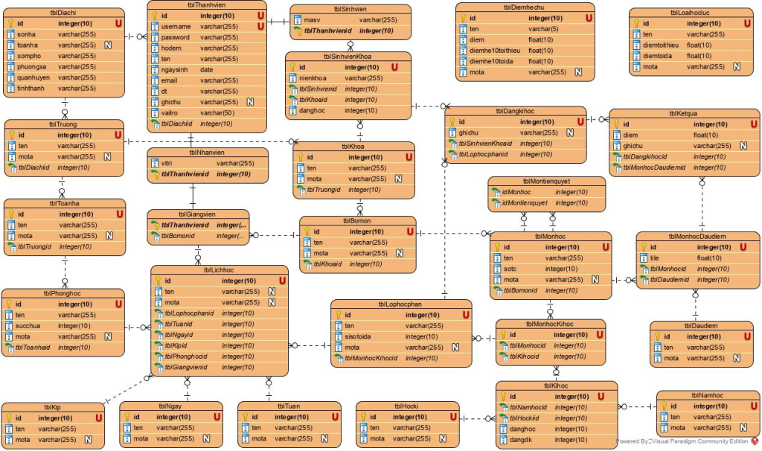

Thiết kế:

Thiết kế giao diện và đề xuất các lớp (giao diện, lớp truy xuất dữ liệu)
Đầu vào là biểu đồ lớp pha phân tích, tiến hành các bước như sau:
- Bước 1: Thiết kế giao diện cho các giao diện xuất hiện trong biểu đồ.
- Bước 2: Đề xuất các lớp giao diện tương ứng với ngôn ngữ lập trình và nền tảng hệ thống. Ví dụ hệ thống chạy trên ứng dụng máy bàn, hệ thống chạy trên nền web, hệ thống chạy trên nền tảng thiết bị di động.
  - Đề xuất tên lớp tương ứng. Có thể tách, gộp các lớp giao diện so với pha phân tích
  - Thiết kế các thuộc tính đã liệt kê trong pha phân tích.
  - Bổ sung các thuộc tính ẩn để chứa thông tin cần thiết để xử lí và trao đổi qua lại giữa các lớp giao diện.
- Bước 3: Đề xuất các lớp truy xuất dữ liệu (DAO), nếu có.
  - Nên thiết kế dạng Interface hoặc kế thừa từ lớp trừu tượng để có thể dùng chung kết nối vào CSDL cho toàn hệ thống để tiết kiệm tài nguyên.
  - Thường, nếu lớp thực thể trong pha phân tích cần phương thức, hành động nào thì nên đề xuất lớp DAO cho lớp thực thể tương ứng, và gán phương thức đang xem xét cho lớp vùa đề xuất.
  - Với mỗi phương thức của lớp DAO, cần lưu ý thiết kế tên gợi nhớ, các tham số đầu vào, các tham số đầu ra.
- Bước 4: Bổ sung các lướp thực thể liên quan đến modul. Giữ nguyên quan hệ giữa các thực thể như các quan hệ giữa chúng trong biểu đồ lớp thực thể.
a. Thiết kế tĩnh modul đăng kí học
- Tầng giao diện có các trang jsp: gdChinhSV, gdChonnganh, gdDangki, gdChonMH, gdChonLHP, và doLuuDK.
- Tầng thao tác với dữ liệu có các lớp DAO, KihocDAO, SinhvienKhoaDAO, MonhocKihocDAO, LophocphanDAO, DangkihocDAO.
- Tầng thực thể gồm tất cả các thực thể liên quan. Hình 4.3: Thiết kế giao diện cho modul đăng kí học
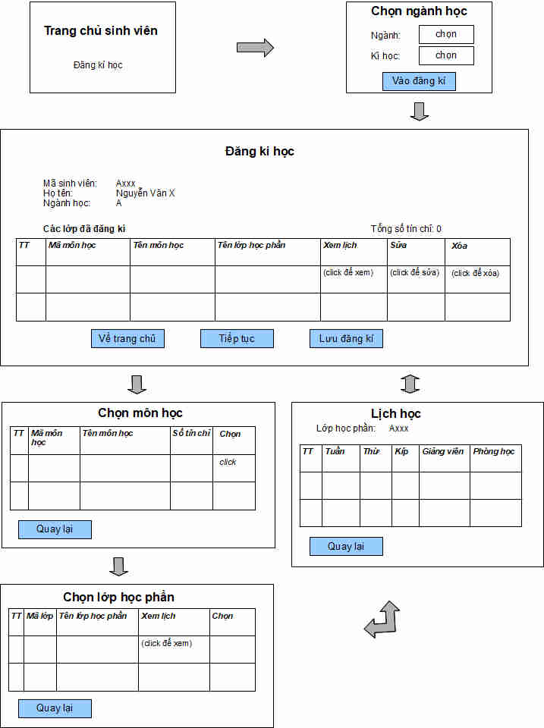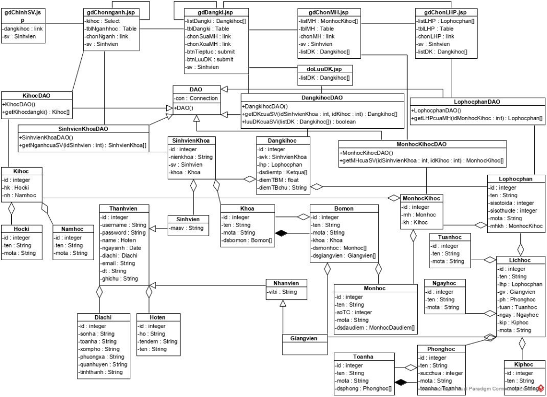

Thiết kế động: kịch bản UC cuối và biểu đồ tuần tự cho từng modul
  - Bước 1: Viết kịch bản phiên bản 3
  - Bước 2: vẽ biểu đồ tuần tự cho modul.
Ví dụ: Thiết kế động modul đăng kí học
- Tại giao diện chính của sinh viên, sau khi đăng nhập, sinh viên click chọn chức năng đăng kí học.
- Trang gdChinhSV.jsp gọi trang gdChonnganh.jsp.
- Trang gdChonnganh.jsp gọi lớp KhoaDAO yêu cầu tìm danh sách ngành học của sinh viên.
- Lớp KhoaDAO gọi hàm getNganhhoccuaSV()
- Hàm getNganhhoccuaSV() gọi lớp Khoa để đóng gói thông tin
- Lớp Khoa đóng gói thông tin thực thể
- Lớp Khoa trả kết quả về cho hàm getNganhhoccuaSV()
- Hàm getNganhhoccuaSV() trả kết quả cho trang gdChonnganh,jsp
- Trang gdChonnganh.jsp hiển thị cho sinh viên
- Sinh viên chọn 1 ngành học để đăng kí
- Trang gdChonnganh.jsp gọi trang gdDangki.jsp
- Trang gdDangki.jsp gọi lớp DangkihocDAO yêu cầu lấy thông tin đăng kí đã có của sinh viên
- Lớp DangkihocDAO gọi hàm getDangkicuaSV()
- Hàm getDangkicuaSV() gọi lớp Dangkihoc để đóng gói thông tin
- Lớp Dangkihoc đóng gói thông tin thực thể
- Lớp Dangkihoc trả kết quả lại cho hàm getDangkicuaSV()
- Hàm getDangkicuaSV() trả kết quả lại cho trang gdDangki.jsp
- Trang gdDangki.jsp hiển thị cho sinh viên.
- Sinh viên click tiếp tục để đăng kí.
- Trang gdDangki.jsp gọi trang gdChonMH.jsp
- Trang gdChonMH.jsp gọi lớp MonhocKihocDAO yêu cầu lấy danh sách môn học mà sinh viên được đăng kí
- Lớp MonhocKihocDAO gọi hàm getMonhoccuaSV()
- Hàm getMonhoccuaSV() thực hiện và gọi lớp MonhocKihoc để đóng gói
- Lớp MonhocKihoc đóng gói thông tin thực thể
- Lớp MonhocKihoc trả kết quả lại cho hàm getMonhoccuaSV()
- Hàm getMonhoccuaSV() trả kết quả lại cho trang gdChonMH.jsp
- Trang gdChonMH.jsp hiển thị cho sinh viên.
- Sinh viên click chọn 1 môn học
- Trang gdChonMH.jsp gọi trang gdChonLHP.jsp
- Trang gdChonLHP.jsp gọi lớp LophocphanDAO yêu cầu tìm danh sách lớp học phần của môn học đã chọn.
- Lớp LophocphanDAO gọi hàm getLHPcuaMH()
- Hàm getLHPcuaMH() thực hiện và gọi lớp Lophocphan
- Lớp Lophocphan đóng gói thông tin thực thể
- Lớp Lophocphan trả lại kết quả cho hàm getLHPcuaMH()
- Hàm getLHPcuaMH() trả kết quả cho trang gdChonLHP.jsp
- Trang gdChonLHP.jsp hiển thị cho sinh viên
- Sinh viên chọn 1 lớp học phần để đăng kí
- Trang gdChonLHP.jsp gọi lại trang gdDangki.jsp
- Trang gdDangki.jsp hiển thị cho sinh viên. (có thể lặp lại các bước 18 đến 38 cho đến khi đủ số tín chỉ tối thiểu)
- Sinh viên click chọn lưu đăng kí
- Trang gdDangki.jsp gọi trang doLuuDK.jsp
- Trang doLuuDK.jsp gọi lớp DangkihocDAO yêu cầu lưu
- Lớp DangkihocDAO gọi hàm luuDKcuaSV()
- Lớp DangkihocDAO trả lại lớp doLuuDK.jsp
- Lớp doLuuDK.jsp thông báo thành công
- Sinh viên click OK của thông báo
- Trang doLuuDK.jsp gọi lại trang gdChinhSV.jsp
- Trang gdChinhSV.jsp hiển thị.
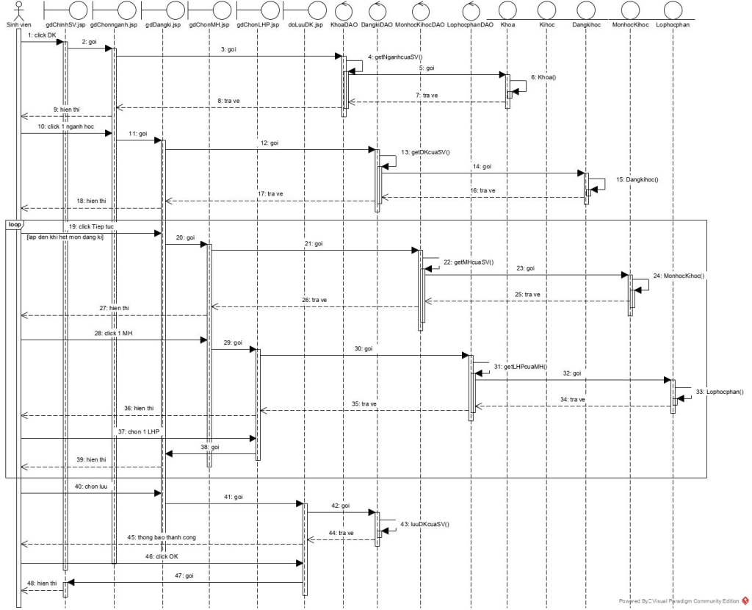

Thiết kế triển khai
Áp dụng cho hệ thống, các package được thiết kế:
- Các lớp thực thể đặt chung trong gói model
- Các lớp DAO đặt chung trong gói DAO.
- Các trang jsp để trong gói view. Gói view được chia nhỏ thành các gói nhỏ hơn tương ứng với các giao diện cho các người dùng khác nhau:
  - Các trang thao tác cho đăng nhập, quản lí mật khẩu đặt trong gói thanhvien.
  - Các trang cho chức năng liên quan đến giảng viên đặt trong gói giangvien
  - Các trang cho chức năng liên quan đến nhân viên quản lí đặt trong gói quanli
  - Các trang cho chức năng liên quan đến sinh viên đặt trong gói sinhvien
